**СОВЕТ НАРОДНЫХ ДЕПУТАТОВ**

**ГАВРИЛЬСКОГО СЕЛЬСКОГО ПОСЕЛЕНИЯ**

**ПАВЛОВСКОГО МУНИЦИПАЛЬНОГО РАЙОНА**

**ВОРОНЕЖСКОЙ ОБЛАСТИ**

**Р Е Ш Е Н И Е**

от 20.06.2023 г. № 195

с. Гаврильск

Об утверждении ключевых показателей вида контроля и их целевых значений, индикативных показателей для муниципального контроля в сфере благоустройства на территории Гаврильского сельского поселения Павловского муниципального района Воронежской области

В соответствии с пунктом 19 части 1 статьи 14 Федерального закона от 6 октября 2003 года №131-ФЗ «Об общих принципах организации местного самоуправления в Российской Федерации», Федеральным законом от 31 июля 2020 года №248-ФЗ «О государственном контроле (надзоре) и муниципальном контроле в Российской Федерации», Уставом Гаврильского сельского поселения Павловского муниципального района Воронежской области, Совет народных депутатов Гаврильского сельского поселения

**РЕШИЛ:**

1. Утвердить ключевые показатели вида контроля и их целевые значения, индикативные показатели для муниципального контроля в сфере благоустройства на территории Гаврильского сельского поселения Павловского муниципального района Воронежской области согласно приложению к настоящему решению.

2. Обнародовать настоящее решение в соответствии с Положением о порядке обнародования муниципальных правовых актов Гаврильского сельского поселения и разместить на официальном сайте администрации Гаврильского сельского поселения в сети «Интернет».

3. Контроль за исполнением настоящего решения оставляю за собой.

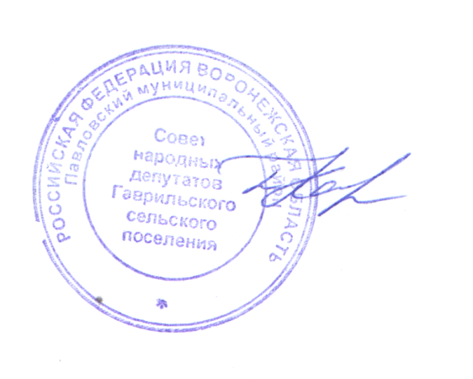

Глава Гаврильского сельского поселения

Павловского муниципального района

Воронежской области Л.Л. Каруна

**Приложение к решению**

**Совета народных депутатов**

**Гаврильского сельского поселения**

от 20.06.2023 № 195

**Ключевые показатели муниципального контроля в сфере**

**благоустройства на территории Гаврильского сельского поселения и их целевые значения, индикативные показатели муниципального контроля в сфере благоустройства на территории Гаврильского сельского поселения**

1. Ключевые показатели муниципального контроля в сфере благоустройства на территории Гаврильского сельского поселения их целевые значения:

|  |  |
| --- | --- |
| Ключевые показатели | Целевые значения  (%) |
| Доля устраненных нарушений обязательных требований отчисла выявленных нарушений обязательных требований | 80% |
| Доля обоснованных жалоб на действия (бездействие) администрации и (или) должностных лиц при проведении контрольных мероприятий от общего числа поступивших жалоб | 20% |

2. Индикативные показатели муниципального контроля в сфере благоустройства на территории Гаврильского сельского поселения:

1) количество обращений граждан и организаций о нарушении обязательных требований, поступивших в администрацию-2;

2) количество проведенных администрацией внеплановых контрольных мероприятий-2;

3) количество принятых органами прокуратуры решений о согласовании проведения администрацией внепланового контрольного мероприятия-1;

4) количество выявленных администрацией нарушений обязательных требований-1

5) количество устраненных нарушений обязательных требований-1;

6) количество поступивших возражений в отношении акта контрольного мероприятия-0;

7) количество выданных администрацией предписаний об устранении нарушений обязательных требований -1.



Глава Гаврильского сельского поселения

Павловского муниципального района

Воронежской области Л.Л. Каруна

**А К Т**

об обнародовании решения Совета народных депутатов от 20.06.2023г. №195 «Об утверждении ключевых показателей вида контроля и их целевых значений, индикативных показателей для муниципального контроля в сфере благоустройства на территории Гаврильского сельского поселения Павловского муниципального района Воронежской области»

Здание администрации Гаврильского

сельского поселения

с. Гаврильск, ул. Советская, д.121

Дата начала обнародования

20.06.2023 г.

Специальная комиссия в составе:

1. Каруна Л.Л - глава Гаврильского сельского поселения – председатель комиссии;
2. Барашкова Л.П.- главный специалист, секретарь комиссии
3. Письменная Н.М.- главный специалист администрации Гаврильского сельского поселения – член комиссии;

Составила настоящий акт в том, что 20.06.2023 года произведено обнародование решения Совета народных депутатов 20.06.2023г. №195 ««Об утверждении ключевых показателей вида контроля и их целевых значений, индикативных показателей для муниципального контроля в сфере благоустройства на территории Гаврильского сельского поселения Павловского муниципального района Воронежской области» путем размещения его текста:

- на доске объявлений в здании администрации Гаврильского сельского

поселения (с. Гаврильск, ул. Советская, 121);

- здание МУК ЦКС подразделение «Гаврильский СДК» - с. Гаврильск, ул. Советская, 148.

Председатель комиссии Л. Л. Каруна

Секретарь комиссии Л.П. Барашкова

Член комиссии Н.М. Письменная